

ตม.จว.ชุมพร ให้คำแนะนำผู้มาใช้บริการ
เกี่ยวกับการขอมีถิ่นที่อยู่

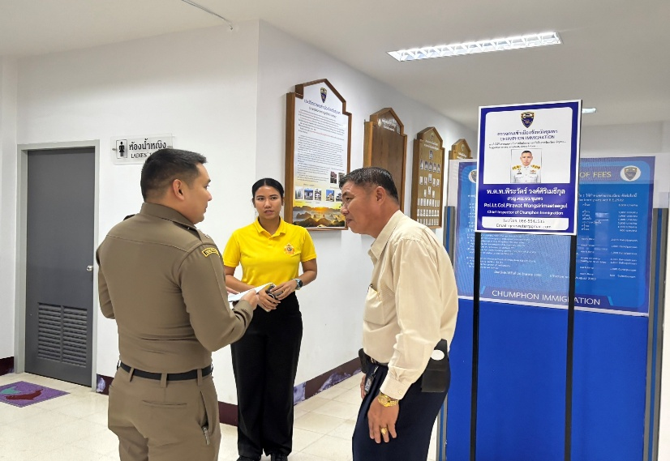
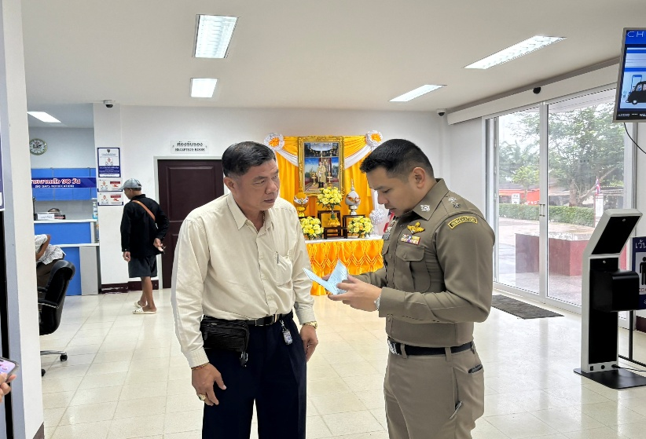
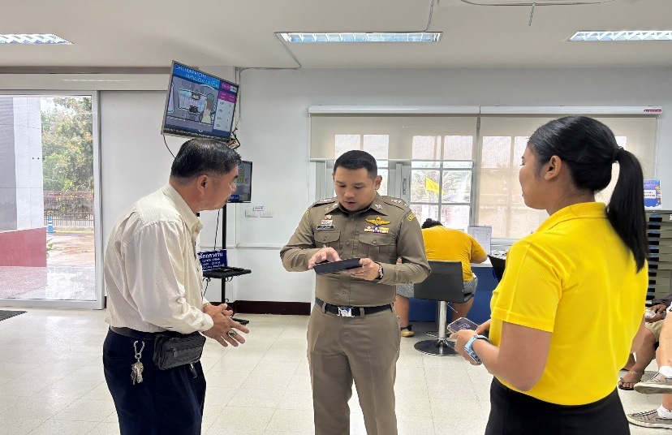
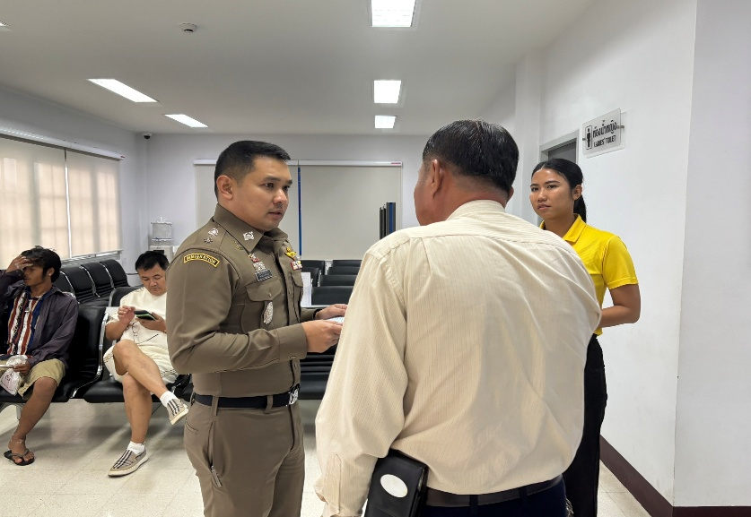
เมื่อวันที่ 11 พฤศจิกายน 2567 เวลา 13.30 น. พ.ต.ท.พิระวัตร์ วงศ์ศิริเมธีกุล สวญ.ตม.จว.ชุมพร, พ.ต.ต.หญิง วิลาสินีย์ จันทร์สว่าง สว.ตม.จว.ชุมพร ได้ให้คำแนะนำและอำนวยความสะดวกให้แก่ชาวต่างชาติในการขอมีถิ่นที่อยู่ในราชอาณาจักร ทำให้เกิดความประทับใจและชื่นชมการทำงานของเจ้าหน้าที่

ข้อมูล ณ วันที่ 11 พฤศจิกายน 2567

ตม.จว.ชุมพร ให้คำแนะนำและอำนวยความสะดวก
ผู้มาใช้บริการเกี่ยวกับการแจ้งที่พักอาศัย

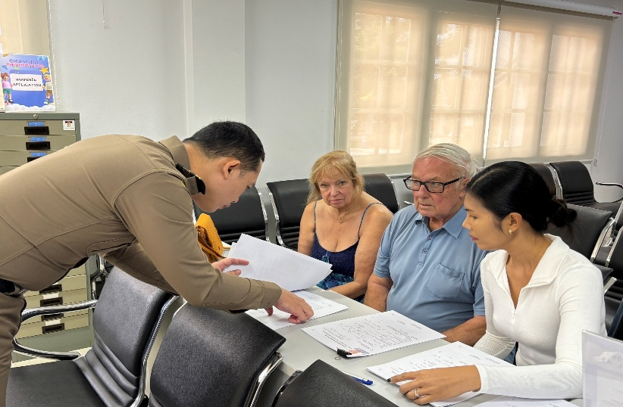
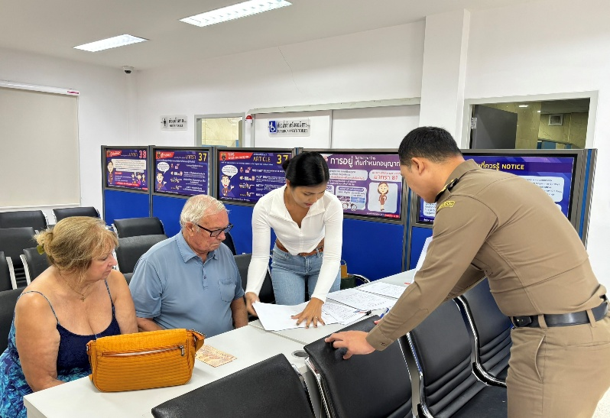
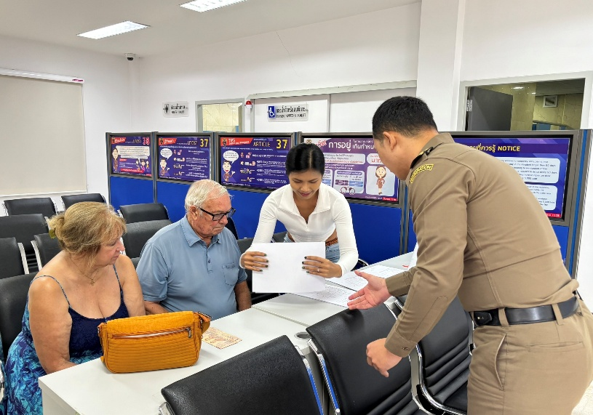
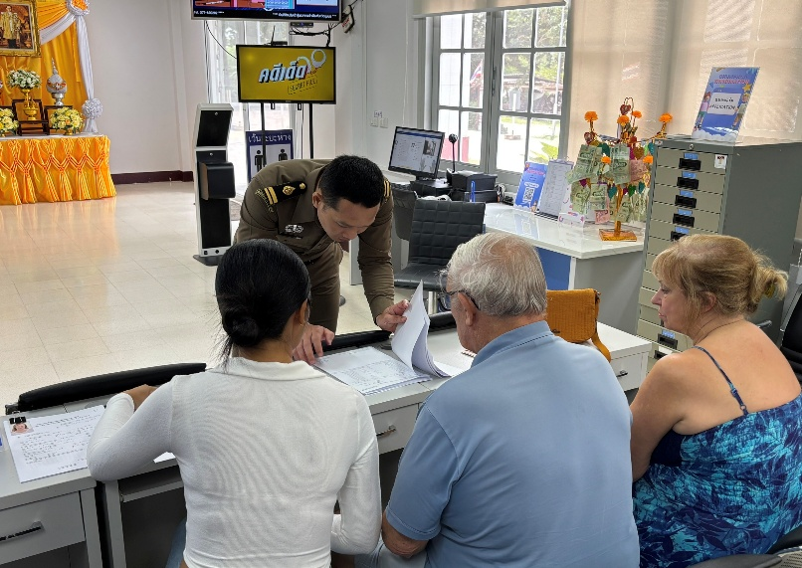

เมื่อวันที่ 19 พฤศจิกายน 2567 เวลา 15.30 น. เจ้าหน้าที่งานบริการคนต่างด้าว ได้ให้บริการและคำแนะนำแก่ผู้มาใช้บริการในการจัดเตรียมเอกสารและวิธีการแจ้งที่พักอาศัย กรณีแจ้งด้วยตนเองและแจ้งผ่านระบบออนไลน์ ทำให้ผู้มาใช้บริการเกิดความประทับใจการให้บริการ

ข้อมูล ณ วันที่ 19 พฤศจิกายน 2567

ตม.จว.ชุมพร ให้คำแนะนำและอำนวยความสะดวก
ผู้มาใช้บริการเกี่ยวกับการรายงานตัวทุก 90 วัน

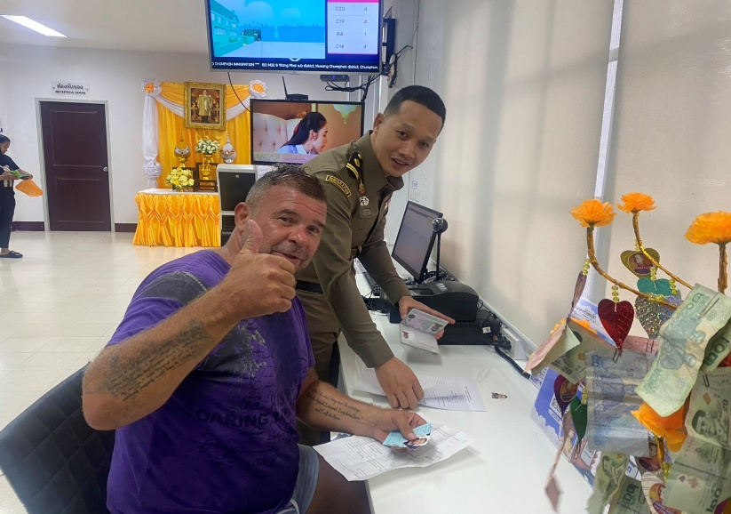
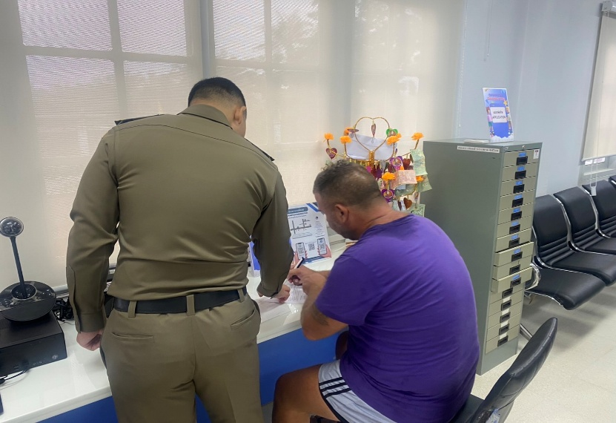
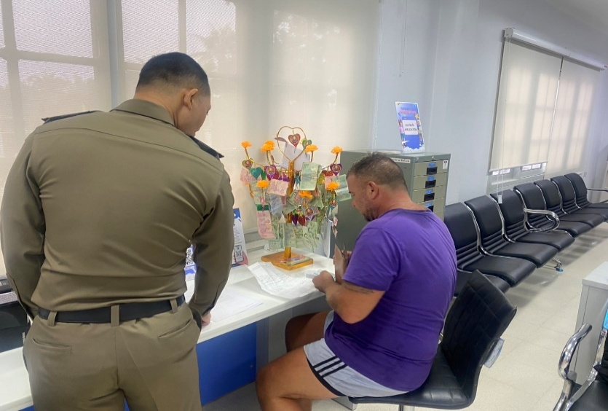

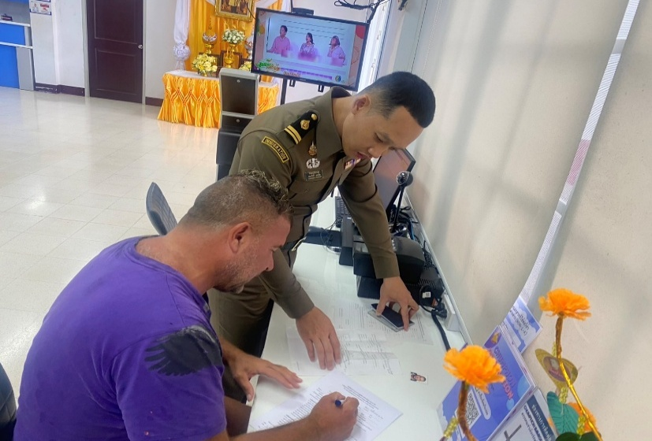

เมื่อวันที่ 26 พฤศจิกายน 2567 เวลา 10.30 น. เจ้าหน้าที่งานบริการคนต่างด้าว ได้บริการและอำนวยความสะดวกให้แก่ผู้มาใช้บริการในการรายงานตัวทุก 90 วัน ทำให้เกิดความประทับใจและชื่นชมการทำงานของเจ้าหน้าที่

ข้อมูล ณ วันที่ 26 พฤศจิกายน 2567

